**有关抗菌聚合物的进展**

喻欣 江汉大学 430056

**摘要**︰病原微生物是引起感染的主要原因，严重影响人类健康。抗菌聚合物作为抗菌药物的辅助方法，成为抑制或清除病原体的重要策略之一，本文将介绍2013 年来抗菌聚合物主要材料类型、抗菌机理以及在医药方面的应用。

**关键字**︰抗菌作用；聚合物; 细菌;

细菌、 真菌和寄生虫等病原微生物的侵袭是机体感染的主要原因。其中的致病性细菌可以被抗菌药抑制或杀灭，但目前仍然有许多感染或者传染病难以治疗。微生物接触物体时，首先分泌生物膜锚定自己；然后繁殖形成集落，并牢固嵌入自分泌的基质中，形成包括多糖、蛋白质和 DNA的高分子聚集物。这种生物膜难以清除且耐受许多杀菌物质。

1965 年发现的抗菌聚合物，可以减少微生物的附着、抑制生物膜的形成；而且与小分子化合物相比，聚合物还具有高效低毒、环境问题小等优势。在过去十年，FDA 批准的抗菌聚合物急剧增加 [1]。根据过去的三年抗菌聚合物发展，其抗菌活性可分为被动型或主动型；结合或释放抗菌物的聚合物也在不断开发。

**一．抗菌聚合物的抗菌作用机制**

1.1.被动型聚合物

被动型聚合物本身不能杀死细菌，但可以减少蛋白质吸附，减少细菌的粘连。由于微生物表面的疏水和带负电荷的性质，被动聚合物的特性需包括 (1) 亲水性;（2）带大量负电荷; (3) 表面自由能低。比较典型的被动型聚合物包括 (1) 聚二甲基硅氧烷（滑液注入的多孔表面）；（2） 聚乙二醇，聚(2-甲基-2-噁唑啉)、 聚类肽、 聚(n-乙烯基-吡咯烷酮)以及聚二甲基丙烯酰胺等不带电荷的聚合物) ;(3) 磷酸酯甜菜碱、磺基甜菜碱和磷脂聚合物等两性电解质聚合物和两性离子聚合物**（表1 ）**。其中聚乙二醇（PEG）是最常用的抗菌材料，具有高链流动性、 排斥性体积大以及高度水合层的空间位阻效应。其具有较强的防污能力，可减少蛋白质吸附和细菌粘附，防止微生物的生长。

表1： 被动型抗菌聚合物

|  |  |  |  |
| --- | --- | --- | --- |
| **聚合物** | **目标** | **备注** |  |
| 聚乙二醇） | 金黄色葡萄球菌,  大肠埃希氏杆菌,  铜绿假单胞菌 | 防止蛋白与细胞粘附 |  |
| 聚 （甲基丙烯酸酯磺基甜菜碱） | 铜绿假单胞菌  表皮葡萄球菌 | 抵抗蛋白质吸附、 细胞附着和细菌粘附 |  |
| [3-二甲基聚  （丙烯酰氧） 铵丙烷  磺酸盐-b-2-(双异丙胺基;) 乙基甲基丙烯酸酯] | 金黄色葡萄球菌 | 两性离子（冠）和 pH 敏感的抗黏附性能 |  |
| 聚(2-甲基-2-噁唑啉) | 大肠埃希氏杆菌 | 聚 (L-赖氨酸)-接聚 (2-甲基-2-恶唑啉) 季铵，  二重抗菌活性 |  |
| 白蛋白、 乳清 | 枯草芽孢杆菌  大肠埃希氏杆菌 | （24小时）无细菌生长 |  |
| 茶多酚 | 链球菌,  核粒梭形杆菌,  牙龈卟啉单胞菌 | 有效的对抗牙周细菌 |  |

1.2.主动型聚合物

主动型聚合物可杀死附着在聚合物表面的细菌，由于聚合物将具有抗菌活性的物质转变成为官能团，如阳离子杀菌剂、 抗菌肽或抗生素，因此可以杀死细菌。聚合物杀死微生物的机制取决于活性剂 (图 1)。目前广泛使用的是带正电荷的季铵官能团，它作用于细胞壁并破坏细胞膜，使胞内容物的渗漏、细胞死亡。此外，聚乙烯亚胺、聚胍 和N卤胺也是典型的主动型抗菌聚合物：聚乙烯亚胺通过与细菌细胞膜静电作用，使细胞膜破裂；聚胍通过粘附、中断 Ca2 +盐桥的作用，引起细菌死亡或抑制细菌生长；N卤胺通过氧化卤素作用于细胞受体的硫基或氨基基团，抑制细菌。

**二.结合或释放抗菌剂的抗菌聚合物**

新的研究表明抗菌聚合物可以分为三种类型︰ 高分子杀菌剂、 生物杀菌剂与杀菌剂释放的聚合物。

2.1.高分子杀菌剂

高分子杀菌剂指通过共价键对带有氨基、 羟基或羧基等抗菌活性单体进行的重复联接形成的聚合物。聚合过程可以提高或降低生物活性基团的抗菌活性。**表 2** 列出了从抗菌单体合成的高分子杀菌剂。

表2：高分子杀菌剂示例

**单体 抗菌谱 化学结构 备注**

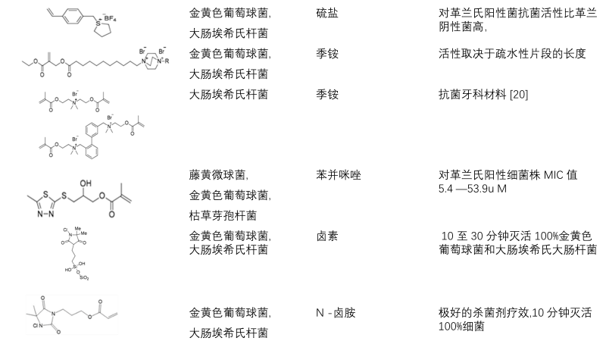

2.2.生物杀菌剂

该类杀菌物本身就是高分子，不是单体的聚合，如季铵盐、 磷、 叔锍、 胍是表面阳离子的聚合物，可引起带负电荷微生物细胞外膜不稳定，最终诱导细菌死亡。阳离子聚合物的抗菌活性与阳离子基团的电荷密度有关。

由于壳聚糖无毒、可降解、具有生物相容性，成为了最具代表性的天然材料，表现出固有的抗菌活性。壳聚糖的抗菌活性依赖于 pH 值。当 pH 值低于 pKa时，分子中的质子化氨基和细胞壁之间发生静电作用。当 ph 值大于 pKa值时，则与其疏水和螯合作用有关。此外，肝素、 聚-ε-赖氨酸和短杆菌肽 A 也是天然的生物杀菌剂。抗菌肽是新一代抗菌聚合物，到目前为止，已发现了超过 1000种的抗菌肽。除了破坏细菌细胞膜，抑制细菌，它还可以刺激非炎症性宿主细胞的免疫反应。但抗菌肽成本高、稳定性差、具有耐药性以及副作用[2].

2.3. 释放杀菌剂的聚合物

释放杀菌剂的聚合物包括2种（1）聚合物骨架由杀菌剂组成； （2） 聚合物/杀菌剂-形成的复合材料。在该类物质中，聚合物常常用作载体，而抗生素和/防腐剂则发挥抗菌作用。这种抗生素的控释系统，可以在局部维持一个高浓度的杀菌剂环境，而且体内半衰期短。目前已有大量的可降解聚合物作为抗生素载体。

使用离子液体（1-丁基-3-甲基咪唑氯）可以得到壳聚糖-琼脂糖混合物和银离子胶的纳米复合材料。这种离子胶具有热稳定性、构象稳定性、生物相容性和良好电导率。骨填充物由可吸收-洗脱抗生素的聚合物组成, 同时具有骨传导和抗菌活性，可降低的整形材料相关的感染率。铁螯合聚合物和传统的抗生素的联合使用，可大幅度降低抗生素的最低抑菌浓度，并为抗生素提供辅助作用。医疗级硅胶中加入结晶紫和 二（辛基） 次膦酸-氧化锌纳米可以表现出双重抗菌机制，从而减少感染的风险.

抗菌聚合物可以分为表面型或溶解型的聚合物。表面型聚合物，如生物杀菌剂，可在聚合物表面有直接的抗菌活性；溶解型聚合物是指抗菌物需要溶解释放后发挥抗菌作用，如释放杀菌剂的聚合物。高分子聚合物，需根据其单体的属性来确定是表面或是溶解型的抗菌聚合物

**三.** 医疗行业对抗菌聚合物的**应用**

尽管材料和技术不断改进，所有医疗设备的表面均可能生长微生物，由于大多数院内感染源自医疗设备。由4-乙烯基-n-已基吡啶溴 (VP) 和 (2-甲基丙烯酰氧乙基) 膦酸 (DMMEP) 组成抗菌共聚物，已被证明可减少生物膜形成、减少长期使用时产生的感染。钛涂层共聚物 (VP:DMMEP 30: 70) 可大幅减少各种致病性细菌，如，溶血性链球菌、大肠杆菌、金黄色葡萄球菌、表皮葡萄球菌的粘附力。

抗菌肽和抗菌肽的合成物具有高效、 广谱和调节免疫应答的特点。含抗菌肽、壳聚糖（聚阳离子）和褐藻酸钠盐（聚阴离子）的棉质纱布敷料，对正常人皮肤成纤维细胞没有毒性，但可防止金黄色葡萄球菌和肺炎克雷伯 （4 — 6log）感染。.

新型缓释氧化锌/庆大霉素-壳聚糖复合凝胶，可慢慢地释放抗生素，可抑制金黄色葡萄球菌、铜绿假单胞菌生长。作为伤口敷料，它可经持续保持伤口湿润，并产生冰凉舒缓的感觉。由于氧化锌壳聚糖复合凝胶可溶性非常好，因此也可应用于其它水溶性药物.

浸渍了利福平、 司帕沙星和三氯生的尿导管，药物可持续释放一个月以上；连续7-12 周，发挥抗菌活性，如抑制奇异变形杆菌、金黄色葡萄球菌、大肠抑埃希氏大肠杆菌生长，减少短期和长期使用尿管引起的泌尿道感染.

**结语**

抗菌聚合物是防止细菌粘附和生长的重要材料，其中被动型抗菌聚合物比直接杀死微生物主动型聚合物更有前景。另外，在结合或释放杀菌剂的聚合物中，由于控释效应，可能成为最具潜力的抗菌聚合物。未来，抗菌与微生物相互作用的精确机制尤其是生物膜相关的机制还需要进一步阐明；长效或可重复使用的广谱高效的抗菌聚合物也是研究方向之一[3]。

**参考文献**

1. Siedenbiedel, F.; Tiller, J.C. Antimicrobial polymers in solution and on surfaces: Overview and functional principles. Polymers **2012**, 4, 46–71.

2. Strempel, N.; Strehmel, J.; Overhage, J. Potential application of antimicrobial peptides in the treatment of bacterial biofilm infections. Curr. Pharm. Des. **2015**, 21, 67–84.

3．Huang KS1, Yang CH2, Huang SL3, Chen CY4, Lu YY5, Lin YS6. Recent Advances in Antimicrobial Polymers: A Mini-Review. Int J Mol Sci. 2016 Sep 20;17(9). pii: E1578.